Faktablad

Höganäs 25 november 2010

Slående hållbarhet
Nästa generationens yxor från Fiskars – hantverk i utveckling

Fiskars, en ledande finsk tillverkare av exklusiva trädgårdsredskap, bygger vidare på 20 års erfarenheter och lanserar nu nästa generationens yxor. Egenskaperna är mycket noggrant beräknade, och den här serien är verkligen ett stort steg på hantverksområdet.

Fiskars nya yxor – unika egenskaper:
- Den diskreta och ändå geniala förbättringen av bladets geometri bidrar till bättre resultat eftersom de avrundade eggarna går det lättare att få ut yxan ur vedträet vid klyvningen. Fasvinkeln hos universalyxor är 30°, men för klyvyxor varierar vinkeln mellan 30–40° på den konvexa eggen. Den konvexa formen förstärker eggen och gör den mindre känslig för sprickbildning.
- Det ultralätta och hållbara Fibercomp™-skaftet (Fiskars egna glasfiberkomposit) minimerar tröttheten och gör yxan närmast okrossbar.
- Det nya yxhuvudet är integrerat med bladet och ger ett extra hållbart förband som tål påfrestningar.
- Den perfekta balansen mellan huvud och skaft garanterar en säker och effektiv svingrörelse.
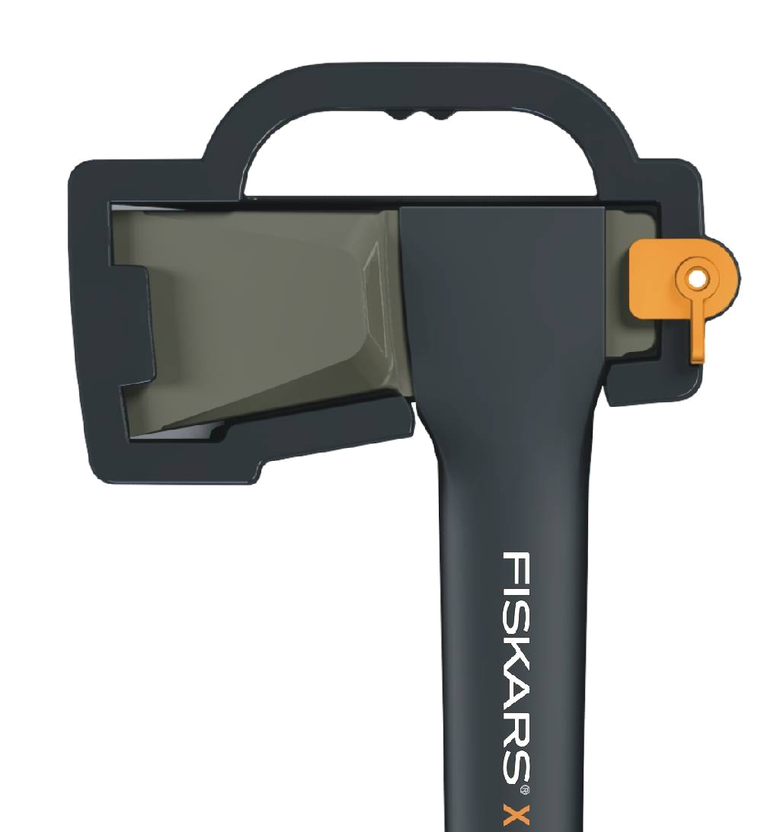

- Handtagets optimerade, stötskyddande ytstruktur ger fast och bekvämt grepp, samtidigt som handtagets ände har fått en form som hindrar yxan från att glida ur händerna vid huggningen.
ÖPPNA
- Alla nya yxor levereras med ett hölster som skyddar både bladet och användaren. Det säkra låset är lätt att öppna, och hölstret fungerar också som ett smidigt bärhandtag. Hölstren har ett elegant utseende som är helt i harmoni med yxans höga kvalitet och prestanda.

En familj med sju medlemmar
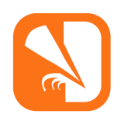
Fiskars nya serie yxor innehåller fyra universalyxor för träsnideri, snickerier, kvistning, gallring och huggning, och tre klyvyxor för vedklyvning – i olika storlekar för vedträn i olika storlekar. De nya yxorna har namnen tryckta på skaftet, så att du lättare kan välja rätt redskap för uppgiften.

Campingyxor
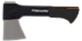
- X5
- Med en längd på bara 228 mm och en totalvikt på 480 gram är den här campingyxan perfekt för långvandrare och utomhusentusiaster.

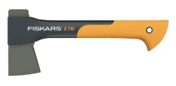
- X7
- Längd 326 mm, totalvikt 750 gram
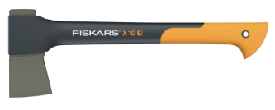
- För vandrare och utomhusentusiaster – yxorna kan förvaras i bilen, båten och användas under hela semestern

- X10
- Längd 440 mm, totalvikt 1 030 gram
- Särskilt avsedd för snickare, byggare och villaägare

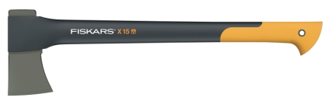
- X15
- Längd 600 mm, totalvikt 1 570 gram
- Avsedd för skogsarbete

Klyvyxor

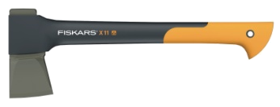
- X11
- Längd 440 mm, totalvikt 1 110 gram
- Enhands klyvyxa för klyvning av mindre vedträn och spjälkning av tändved.
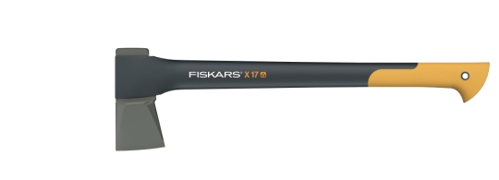
- X17
- Längd 600 mm, totalvikt 1 680 gram
- För klyvning av medelstora vedträn

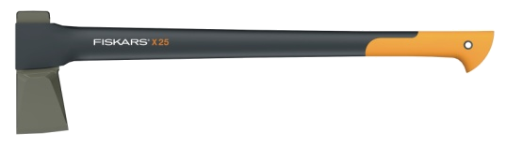
- X25
- Längd 725 mm, totalvikt 2 460 gram
- Särskilt framtagen för klyvning av stora vedkubbar

Nästa generation yxor från Fiskars vann utmärkelsen ”2010 Red Dot Design Award” i en av världens största och mest erkända designtävlingar. Utmärkelsen ges bara till kvalitetsprodukter som samtidigt anses vara särskilt kreativa och innovativa.

Fiskars kvalitet

Företaget grundades i den lilla byn Fiskars i Finland år 1649, och har sedan dess växt till en stor multinationell koncern som fått många utmärkelser för sina produkter som alltid följt stränga finska standarder för kvalitet och design. Redskapen från Fiskars är nästa steg i en lång tradition av innovation som minskar ansträngningar, trötthet och belastningar som så ofta förknippas med trädgårdsarbete. Fiskars redskap är tillverkade för att hjälpa dig göra det tunga arbetet på ett säkert och ergonomiskt sätt.

Fiskars är en ledande global leverantör av produkter för hemmet, trädgården och utomhusbruk. Koncernen har många starka och respekterade internationella varumärken, inklusive Fiskars, Iittala, Gerber, Silva och Buster. Företaget grundades 1649 och är noterat på NASDAQ OMX i Helsingfors. Fiskars är Finlands äldsta företag. Fiskars noterade en nettoförsäljning på 663 miljoner EUR år 2009, och koncernen har cirka 3 600 anställda. www.fiskarsgroup.com

